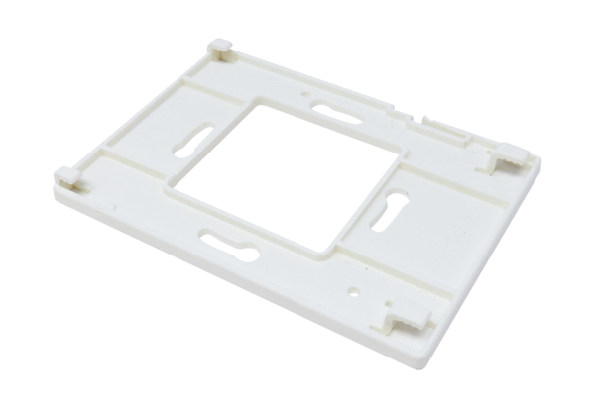Montážní deska pro regulaci ovzduší MP RLS WS 75Sortiment: K
Typové číslo: E059.2078.0000Výrobce: MAICO

